Санкт-Петербургский государственный университет

Выпускная квалификационная работа на тему:
СРАВНИТЕЛЬНЫЙ АНАЛИЗ ЭФФЕКТИВНОСТИ ПРИМЕНЕНИЯ ФИБРОБЛАСТОВ В ЛЕЧЕНИИ ГЛУБОКИХ ОЖОГОВ
по направлению подготовки 31.05.01 – Лечебное дело
основная образовательная программа «Лечебное дело»

Выполнил:
Студент__6__курса
___очная___форма обучения
Заворотний Олег Олегович

Рецензент: | Научный руководитель:
д.м.н., профессор | д.м.н., профессор
Зиновьев Евгений Владимирович | Крылов Константин Михайлович

Санкт-Петербург
2018
Оглавление
Введение 3
ГЛАВА 1. Обзор литературы 6
1.1 Методы лечения глубоких ожогов и морфологические аспекты 6
1.2. Использование клеточных культур для лечения ожоговых ран 12
1.3. Свойства и функции фибробластов 15
ГЛАВА 2. Материалы и методы исследования 20
2.1 Характеристика клинических групп 20
2.2 Карта исследования пациентов. 23
2.3 Статистическая обработка полученных результатов 24
ГЛАВА 3. Результаты исследования 25
3.1 Оценка скорости заживления глубоких ожогов при использовании комбинированного метода аутодермопластики с фибробластами. 25
3.2 Оценка выраженности косметического эффекта в зависимости от выбранного метода лечения. 28
3.2.1 Влияние использования фибробластов на пигментацию образующегося рубца. 31
3.2.2 Влияние использования фибробластов на плотность рубца. 33
3.2.3. Влияние использования фибробластов на объем образования соединительной рубцовой ткани. 35
3.2.4. Влияние использования фибробластов на ширину рубца. 37
Заключение. 40
Выводы. 41
Список литературы 42
Приложение 1 52

Введение
Актуальность
На сегодняшний день ожоговый травматизм является одной из важных медицинских и социальных проблем. Этот вид повреждений часто сопровождается высокой летальностью и инвалидизацией, этому подвержены все возрастные группы населения. По данным В.В.Азолова, В.А.Жегалова и С.П.Перетягина за 1999 год летальный исход, как результат лечения ожогов, по России составляет от 2,3% до 3,6% [1]. В лечебные учреждения России госпитализируются в среднем 180-200 тысяч человек, при этом около 8-10 тысяч пострадавших погибают в процессе лечения.
Одной из главных проблем лечения больных с обширной ожоговой травмой является восстановление кожного покрова. В связи с этим разработка методов закрытия обширных ожоговых ран остается одним из актуальных вопросов комбустиологии.
Хирургический подход к лечению пациентов с глубокими ожогами по-прежнему является основным [2]. В связи с этим продолжаются поиски новых методов и совершенствование лечения пострадавших с термической травмой. В данный момент при дефиците донорских ресурсов на первое место выходят новые методы биотехнологий, связанные с культивированием как отдельных клеток собственной кожи и созданием живых кожных эквивалентов, так и разработкой «идеальных покрытий» [3, 4, 5, 6].
В Институте хирургии им. А.В. Вишневского РАМН в 1990 году был разработан и внедрен в клиническую практику новый метод лечения обширных ран у обожженных, принципиально отличающийся от ранее предложенных. Он основан на использовании культуры фибробластов [7,8]. Предпосылкой к его разработке стали проведенные ранее фундаментальные исследования регенераторного процесса, которые показали ключевую роль фибробластов и факт частичной потери фибробластами поверхностных антигенов гистосовместимости в процессе культивирования [9,10].
Трансплантация фибробластов, как одна из разработанных биотехнологий, применяется в клинической практике с 1962 года. Эта культура клеток уже используется как самостоятельный метод при лечении поверхностных и пограничных ожогов, так и как способ подготовки ран к аутодермопластике [11, 12, 13]. В настоящий момент благодаря проведенным исследованиям трансплантация фибробластов доказала свою клиническую эффективность [4, 5, 14].
И несмотря на то, что фибробласты в лечении ожоговых ран применяются давно, было проведено недостаточное количество исследований, посвященных комбинированному использованию их совместно с аутодермопластикой для лечения глубоких ожогов, и не в полной мере было выявлено влияние фибробластов на косметический результат восстановления кожного покрова в целом при применении данного метода.
Патогенетический механизм действия предложенного метода заключается в синтезе фиброластами экстрацеллюлярного матрикса, факторов роста, стимуляции пролиферации собственного эпителия, направленных на восстановление как эпидермального, так и дермального компонента кожи. При ожогах IIIа степени, донорских и длительно незаживающих ранах трансплантацию 3-х дневной культуры фибробластов осуществляют непосредственно на подготовленные в результате комплексного лечения раны. При глубоких ожогах IIIб-IV степени трансплантацию фибробластов сочетают с аутодермопластикой с коэффициентом расширения 1:4 и более: фибробласты стимулируют эпителизацию ячеек аутотрансплантата.
Целью исследования являлась оценка эффективности применения фибробластов в сочетании с аутодермопластикой в лечении глубоких ожогов.
Задачи исследования:
1. На основании изучения литературы провести анализ проблемного вопроса;
2. Определить перспективные направления применения фибробластов в лечении пострадавших с ожогами;
3. Определить параметры основной выборки пациентов;
4. Изучить результаты лечения глубоких ожогов с применением фибробластов;
5. Оценить время лечения и его отдаленные результаты.
6. Изучить влияние использования фибробластов на функциональный и косметический результаты лечения.
7. На основании полученных данных сравнить результаты использования данного метода с традиционным методом лечения и определить пути его дальнейшей оптимизации.

ГЛАВА 1. Обзор литературы

Методы лечения глубоких ожогов и морфологические аспекты

Среди существующих в настоящее время проблем комбустиологии вероятно наиболее актуальными остаются вопросы, касающиеся восстановления кожного покрова при обширных глубоких ожогах, так как именно они в большинстве случаев становятся причиной летальных исходов. Ежегодно в мире регистрируется около 180 тысяч пострадавших от термического воздействия с летальным исходом. В России ежегодно регистрируется около 500 тысяч случаев ожогов (Алексеев А.А., 2010), что составляет около 6-8% в общей структуре травматизма. Особо массовый характер приобретают пограничные и глубокие ожоги при техногенных авариях и катастрофах.
По статистике за 2016 год в России среди выздоровевших пострадавших от ожогов инвалиды составили 22,8%. Среди них 82% - это лица трудоспособного возраста (20-49 лет). При этом у 23% населения формируются послеожоговые осложнения, в частности контрактуры и рубцовые деформации.
В России до сих пор используется четырех степенная классификация глубины поражения при ожогах, разработанная А.А. Вишневским и М.И. Шрайбером и принятая в 1960 году [15].
Первая степень. Повреждение ограничивается верхним слоем ороговевшего эпителия. На пораженном участке появляется гиперемия, ограниченный отек и боль. Спустя 2-4 суток происходит полное выздоровление – слущивание погибшего эпителия, отсутствие следов повреждения.
Вторая степень. Ороговевший эпителий повреждается до росткового слоя. Появляются серозные эпидермальные пузыри. В дальнейшем выздоровление и полное закрытие раневого дефекта происходит за счет регенерации эпителия из сохранившейся ростковой зоны.
Третья степень. Подразделяется на А и Б подтипы.
Третья А степень. Поражение частично затрагивает дерму, дно раны представлено оставшейся неповрежденной дермой с уцелевшими потовыми и сальными железами, а также волосяными фолликулами, в которых сохраняются ростковые зоны эпителия. После термического воздействия кожа представлена сухим коричневым или черным струпом. Часто параллельно формируются серозно-геморрагические пузыри больших размеров, склонных к слиянию. Весь процесс сопровождается снижением болевой чувствительности. При благоприятном течении раневого процесса (осложнений в виде инфекционного процесса, либо углубления ожога на фоне соматической патологии) возможно самостоятельное восстановление кожного покрова за счет уцелевших зон роста эпителия в течении 3-4 недель.
Третья Б степень. Характеризуется полной гибелью эпидермиса и дермы вплоть до подкожно-жировой клетчатки.
Четвёртая степень. Является наиболее тяжелой, повреждение затрагивает не только кожу, но и подлежащие структуры (фасции, мышцы, кости и внутренние органы).
Поражения III-б и IV степени относятся к глубоким ожогам, так как при этих повреждениях поражаются все ростковые зоны эпителия и самостоятельное заживление образовавшихся дефектов кожи невозможно [5].
На данный момент Всемирной организацией здравоохранения разработана и во многих странах используется новая классификация ожогового травматизма – трех степенная, которая представлена в Международной классификации болезней 10 пересмотра. В классификации выделены поверхностные ожоги – I степень, пограничные или дермальные – II степень и глубокие – III степень. Представленное разделение является оптимальным и удобным в практике лечения пострадавших с термической травмой [5].
Диагностика глубины термических повреждений в ранние сроки остается одной из нерешенных проблем в комбустиологии. Существует множество современных методов, таких как: методы с применением ферментов и красителей, определение pH поврежденной зоны, термография, инфракрасное зондирование, гистологические и радионуклидные исследования. При этом трудности возникают как с проведением, так и с интерпретацией полученных результатов. Поэтому клинический осмотр так и остается основным методом диагностики на сегодняшний день [3, 16].
Как известно, раневому процессу свойственна определенная цикличность. Происходит последовательная смена фаз – от первой фазы воспаления ко второй фазе регенерации и образования - созревания грануляционной ткани и в последующем заканчивающаяся эпителизацией и реорганизацией рубца. Первая и вторая фазы являются ранними и определяются объективными цитологическими изменениями в ране. Процесс рубцевания занимает гораздо более длительный период и для его оценки необходимо уже гистологическое исследование (Б.М. Костюченко, М.И. Кузин, 1982).
Авторами выделено пять видов цитограмм в зависимости от наблюдаемой картины [16]:
1. Некротический – при данном типе в препарате кожи преобладает детрит с фрагментами лизированных нейтрофилов и микрофлоры, которая наиболее часто локализуется за пределами клеток. В данном периоде не происходит никаких клеточных реакций и фагоцитоза.
2. Дегенеративно-воспалительный – определяется появлением воспалительной реакции, характеризуется начавшимся фагоцитозом, обычно незавершенным или дегенеративным. Определяются огромное количество лизированных нейтрофилов. Картина представлена кариопикнозом, кариорексисом и цитолизисом.
3. Воспалительный – картина нормального течения процесса воспаления, как острого, так и подострого. Цельные нейтрофилы составляют до 90% клеточной массы, остальные 10% представляют собой макрофаги, полибласты, моноциты и лимфоциты. За счет усиления фагоцитоза в ране количество микрофлоры резко снижается. Фагоцитоз как правило завершенный.
4. Воспалительно-регенераторный – характеризуется нормальным течением воспалительного процесса. Уровень нейтрофилов в ране снижается до 60-70%, а сохранность их увеличивается. Лимфоциты, фибробласты и макрофаги составляют приблизительно 20-25% всей клеточной массы. Количество макрофагов при этом достигает 5-10%, что является достоверным признаком очищения поврежденного участка от гнойно-некротических тканей. Параллельно с этими процессами уменьшается количество микрофлоры в ране. При наличии осложнений или стертой клеточной реакции данный тип цитограмм именуется регенераторно-воспалительным.
5. Регенераторный – отличается существенным снижением нейтрофилов в ране до 40-50% и резким преобладанием макрофагов, профибробластов, фибробластов. Процесс сопровождается активной краевой эпителизацией. Сам эпителий представлен клетками с широкой цитоплазмой в виде пластов. Что касается микрофлоры, то она может полностью отсутствовать, либо присутствовать в виде единичных колоний.
Первые три типа цитограмм относятся к первой фазе течения раневого процесса – воспалительной. По данным, полученным при цитологическом исследовании, можно судить об активности процессов, а следовательно и об эффективности проводимой терапии. В дальнейшем возможно установление показаний к хирургическому вмешательству. Четвертый и пятый типы цитограмм характеризуют преимущественно вторую фазу – регенераторную. Они позволяют оценить процесс регенерации в ране, с помощью чего в дальнейшем производится установка критериев и выбора оптимальных сроков для проведения аутодермопластики или закрытия раны швами.
Ожоговая рана является обособленным раневым процессом. Она может углубляться за счет нарушения кровообращения, связанного с капиллярным стазом, который приводит к кислородному голоданию клеток, а впоследствии к развитию некроза тканей. Особую опасность представляют собой циркулярные ожоги. Из-за резкого сокращения струпа происходит сдавление нижележащих тканей, что ведет к еще большему стазу в крупных сосудах, и, соответственно, к усиленному некрозу. Омертвению подвергаются и ростковые зоны, именно поэтому углубление поражения при циркулярном ожоге увеличивается в геометрической прогрессии.
Местное лечение глубоких ожогов наряду с системным имеет немаловажное значение в обеспечении благоприятного течения, как ожоговой болезни в целом, так и ожоговой раны в частности.
Теоретические и практические рекомендации, отражающие сущность тактики лечения обожжённых были сформулированы основоположниками отечественной комбустиологии: И.И.Джанелидзе, Т.Я.Арьевым, Н.И.Атясовым, Б.С.Вихриевым, В.М.Бурмистровым, А.А.Алекссевым. Основная цель лечения – полное восстановление кожного покрова в кратчайшие сроки.
Для реализации данной цели необходимо:
- своевременное и адекватное тяжести травмы общее лечение;
- использование современных средств местного консервативного лечения;
- ранее начало хирургического лечения;
- рациональный выбор метода кожной аутопластики;
- минимальное количество повторных операций за счет увеличения закрываемой площади ран по мере улучшения состояния больных;
- обеспечение самостоятельного неосложненного заживления донорских мест;
- использование современных биотехнологических методов.

На сегодняшний день с учетом патогенеза ожоговой раны возможно
изменить тактику лечения как в плане снижения влияния факторов, способствующих углублению раны, так и создания оптимальных условий для ее заживления.
В основном, местное лечение глубоких ожогов после некрэктомии проводят закрытым способом. Оно заключается в том, что применяются влажно-высыхающие повязки с растворами антибиотиков и антисептиков, а также используются биологические или синтетические покрытия. Использование последних является наиболее рациональным, но нередко проблематичным, в связи с высокой стоимостью материалов. По этой причине до сих пор в лечении широко используются антисептические растворы, такие как фурацилин, хлоргексидин, бетадин и йодопирон. Весьма уместно применение 1% раствора йодопирона, обладающего бактерицидным действием в отношении синегнойной палочки, золотистого стафилококка и вульгарного протея. Все перечисленные средства лечения проводятся с целью восстановления кожного покрова [5].
Золотым стандартом в закрытии раневой поверхности по-прежнему остается применение кожи и ее синтетических аналогов. Именно их применение является наиболее эффективным и рациональным методом лечения глубоких дефектов [3,17]. В настоящее время выпускаются препараты из бесклеточной дермы, консервация которых достигается методом лиофильной сушки. В России и за рубежом широко используются раневые покрытия из свиной кожи. Данный метод позволяет контролировать течение раневого процесса и отсрочить дальнейшую аутодермопластику [18, 19, 20].
В большинстве случаев закрытие обширных раневых поверхностей является проблематичным из-за недостатка донорской ткани, а применение синтетических покрытий часто играет особую роль в экономическом аспекте стационарного лечения пациентов. Ввиду этого не стоит недооценивать значение высокотехнологичных методов, позволяющих не только уменьшить необходимость в использовании донорской кожи, но и сократить сроки стационарного лечения обожжённых больных.

1.2. Использование клеточных культур для лечения ожоговых ран

В настоящее время в литературе активно обсуждаются вопросы, касающиеся проблемы клеточных технологий, их использования в лечении, в том числе, термических поражений. Все больше появляется статей об успешном использовании искусственно выращенных клеток в лечении ожоговых ран.
П.Б.Медовар в 1941 году опубликовал статью о возможности выращивания кератиноцитов in vitro, что положило начало для разработки биологических покрытий нового формата [21]. В 1981 году впервые успешно применялись культивированные кератиноциты в лечении ожогов [22,23,24]. На сегодняшний день отмечается значительный прогресс в создании и применении новых методов лечения с использованием культивированных клеток [25,26,27,28]. При анализе литературы прослеживается два основных направления в применении данных методик. Первое направление представляет собой использование пластов культивированных кератиноцитов для закрытия раневых поверхностей. Второе направление заключается в использовании эквивалентов живой кожи, которые включают не только клетки эпидермиса, но и дермальный эквивалент – фибробласты [29,30,31]. В 1978 году были разработаны основные принципы выращивания большого объема трансплантируемых кератиноцитов. N.E.O’Connor в 1981 году сообщил о пересадке больших по площади лоскутов из кератиноцитов [32]. Однако несмотря на все результаты, культивировать кератиноциты менее чем за 3 недели не удается. Субстратом для получения культуры клеток являлась аутокожа пациента. С тех пор техника не претерпевала существенных изменений [33,34,35,36].
Невзирая на большие достижения в культивировании и использовании кератиноцитов при лечении ожоговых поверхностей, ряд проблем так и остался нерешенным. Во-первых, необходим длительный период выращивания достаточного по площади пласта из кератиноцитов, что в свою очередь, ведет к увеличению осложнений ожоговой болезни и длительности нахождения пациента в стационаре. Во-вторых, лоскуты из кератиноцитов часто подвергаются констрикции при трансплантации. Это приводит к несоответствию размеров раневой поверхности и донорской ткани. В-третьих, немаловажным зачаться ростовые среды, активные биологические стимуляторы роста, которые являются дорогостоящими. К примеру изготовление лоскута размером в 200 см² составляет около 13 тысяч долларов США.
Вследствие этого, современные методы лечения ожоговых ран, основанные на применении культивированных кератиноцитов, имеют существенные недостатки, которые затрудняют их широкое использование в клинической практике. В Институте хирургии им. А.В. Вишневского в 1993 году разработали совершенно новый метод местного лечения ожоговых ран, основанный на применении пласта культивированных клеток – фибробластов [37,38]. До этого времени во многих фундаментальных исследованиях было выявлено, что фибробласты, которые образуются из перицитов, окружающих мелкие сосуды, обладают сильным стимулирующим действием на пролиферацию кератиноцитов [39,40,41,42].
Применение фибробластов для лечения ожоговых ран по сравнению с использованием кератиноцитов имеет ряд преимуществ. Одним из самых главных аспектов является то, что для выращивания данных клеток не требуются дорогостоящие среды и стимуляторы, что снижает стоимость их выращивания в 10-15 раз по сравнению с культивированием кератиноцитов. Фибробласты легко подвергаются пассированию, что приводит почти к полной утрате антигенов гистосовместимости, что в свою очередь, позволяет использовать для трансплантации аллофибробласты и создавать клеточные банки. Культивируемые фибробласты при пролиферации активно синтезируют глюкозамингликаны и коллаген, которые входят в состав экстрацеллюлярного матрикса [43,44,45,46].
Фибронектин и коллаген усиливают адгезию и пролиферацию кератиноцитов. Одновременно с этим фибробласты оказывают влияние на диффиренцировку кератиноцитов и формирование ими межклеточных связей [47,48,49,50].
E.Bell в 1979 году разработал дермальный эквивалент, состоящий из культивированных аллофибробластов, сыворотки, коллагена и питательной среды.
В Институте хирургии им. Вишневского было клинически доказано, что использование культивируемых фибробластов в лечении ожогов IIIа степени ускоряет эпителизацию и способствует полному заживлению пограничных ожогов на 6-8 день после трансплантации. Используемые фибробласты усиливают пролиферацию элементов сосочкового слоя, а также сохранившихся дериватов кожи, что обеспечивает ускоренное восстановление кожного покрова [51,52,53,54,55]. Клинические исследования А.М.Рахаева [56] и А.А.Алексеева [57] показали, что трансплантация фибробластов на коллагеновой подложке на донорские раны и пограничные ожоги приводит к сокращению сроков их эпителизации в среднем на 8,5+2,5 суток. У пациентов с индексом Франка <60 эффект ускоренной эпителизации наиболее выражен.
Несмотря на структурную и индуктивную функции фибробластов, доказана их противовоспалительная активность при трансплантации на ожоговые раны и использование продуцируемых ими гуморальных факторов в лечении ожогов [58,59,60,61].
В результате анализа литературы по данной проблеме можно сделать три вывода:
- Большинство проведенных исследований, которые связаны с использованием фибробластов, были посвящены их применению в лечении поверхностных и пограничных ожогов.
- Эффективность данного метода в комбинации с аутодермопластикой в отношении глубоких ожогов до сих пор не была до конца изучена.
- Косметический эффект при применении фибробластов был подтвержден только в отношении поверхностных и пограничных ожогов.

1.3. Свойства и функции фибробластов

Соединительная ткань является одной из самых распространенных тканей в организме человека. Она участвует в образовании каркаса паренхиматозных и полых органов, входит в состав связочного аппарата межкостных и костно-мышечных соединений. Соединительная ткань представлена межуточным веществом, состоящим из пространственно- организованного комплекса гликопептидных соединений и различных белков, тесно взаимосвязанных с клеточными элементами (фибробласты, фиброциты, клетки адвентиции сосудов, макрофаги и тучные клетки). Самым главным элементом соединительной ткани является фибробласт, как основа ее пролиферативной и продуктивной составляющих. Он имеет мезенхимальное происхождение. В последние годы наиболее популярным стало изучение стволовых клеток, в том числе, мезенхимальных стволовых клеток, которые являются базой для дальнейшей дифференцировки клеток во взрослом организме, таких как фибробласты, миоциты, адипоциты, кератиноциты, хондроциты [62,63]. Отсюда возникла теория о том, что сами фибробласты могут выполнять функции региональных стволовых клеток [64,65].
В связи с тем, что соединительная ткань входит в состав любого органа, она также участвует во всех патологических процессах в организме. Наиболее часто встречающимся процессом является воспаление, как эволюционно-сложившаяся защитно-приспособительная реакция живых систем на действие повреждающего фактора. Несмотря на высокую распространенность фибробластов в организме, в процессе воспаления их главная роль заключается только в формировании соединительной ткани для закрытия раневого дефекта на последнем этапе воспаления. [66].
До середины ХХ века структурная функция фибробластов считалась основной и единственной. Она заключается в пролиферации и параллельной продукции межуточного вещества – эластина, коллагена, фибронектина, ламинина, гликозамингликанов, протеогликанов, гликопептидов и других. Также фибробласты выделяют ряд матриксных металлопротеиназ и тканевых ингибиторов, которые принимают участие в ремоделировании соединительной ткани, в частности рубцов. В начале 80-х годов ХХ века были доказаны и другие функции фибробластов, что усилило научный интерес к их дальнейшему изучению. В.В. Серов, А.Б.Шехтер доказали их роль в качестве регуляторов воспаления благодаря продукции растворимых регуляторов и контактному взаимодействию с клетками микроокружения. Авторы также указывают на то, что фибробласты способны вырабатывать фиброкины: фактор роста макрофагов, фактор угнетения миграции макрофагов, колониестимулирующий фактор, факторы, влияющие на дифференцировку иммунных клеток и перенос микроокружения. Они оказывают существенное влияние на лимфоцитарное и макрофагальное микроокружение. С течением времени, в связи с развитием иммунологии, стали изучаться тонкие механизмы взаимодействия фибробластов с клетками иммунной системы, эпителиальными клетками и фагоцитами. Таким образом, подтверждена регуляторная функция клеток соединительной ткани [67,68, 69, 70, 71].
На данный момент в литературе существует ограниченное количество работ, посвященных прямому участию фибробластов в воспалительных и иммунных реакциях организма. При этом подтверждено их разнонаправленное влияние на другие клетки, участвующие в воспалительном процессе. Варианты взаимодействия фибробластов с окружающими тканями в нормальных условиях существования и в условиях патологического процесса могут сильно отличаться.
Существуют данные, указывающие на активирующее действие фибробластов на Т-лимфоциты при их контактном взаимодействии. Доказана способность фибробластов экспрессировать на своей мембране стимулирующие молекулы CD40 и CD80 для В-лимфоцитов и Т-лимфоцитов при нормальных условиях, а также в значительно большем количестве при стимуляции IFN-y [49,55,59], а также мембрано-ассоциированные формы IL-15 [38,40]. При этом Т-лимфоциты при взаимодействии с молекулами CD40 и CD80 стимулировали продукцию фибробластами IL-8 и IL-6.
Фибробласты продуцируют компоненты межуточного матрикса. Это является еще одной формой их влияния на функциональную активность окружающих клеток. Связываясь с рецепторами на поверхности клеток микроокружения, фибробласты способны повышать продукцию коллагена, фибронектина, ламинина или понижать гликозамингликаны в очаге воспаления, тем самым модулируя спектр продуцируемых биологически активных веществ [69,71,73]. Компоненты межклеточного вещества чаще всего способствуют накоплению нейтрофилов в очаге воспаления, чем их активации [19,35]. В то же время продукты деградации межклеточного вещества под действием металлопротеиназ оказывают обратный эффект в очаге воспаления, что является еще одним механизмом взаимодействия фибробластов с окружающими клетками [51,55,59].
Не снижая значимости выше описанных путей взаимодействия, хотелось бы отметить, что наиболее важным является цитокиновый путь. Из широкого спектра цитокинов, которые продуцируют в свою очередь фибробласты, преимущественное влияние на активность нейтрофилов и макрофагов оказывают хемокины (GRO/MGSA,IL-8, IL-10, RANTES, GCP-2, МСР, MIP-la, фактор тромбоцитов-4) [69,71,73]. При взаимодействии микроорганизмов с клетками фибробластов, последние усиливают продукцию провоспалительных цитокинов, которые активируют систему мононуклеарных фагоцитов – IL-1, IL-6, TNF-a. [38,59].
Невзирая на то, что фибробласты способны к активации иммунокомпетентных клеток, среди продуцируемых ими растворимых медиаторов важную роль играют ростовые факторы – IGF, TGF, VEGF, EGF и другие [22,26,40,47]. При этом выявлено, что некоторые из этих факторов, в частности, PDGF, IGF-1 могут оказывать прямое супрессивное действие на пролиферацию иммунокомпетентных клеток [65,66,69,71]. По данным Ю.Е. Бурды было доказано, что в исследованиях in vitro в присутствии фибробластов или гуморальных факторов усиливается продукция противовоспалительных цитокинов (raIL-1, IL-10) с одновременным снижением выработки провоспалительных цитокинов (TNF-a, IL-1) [48,63].
В 1962 году профессор Коэн и Леви-Монтальчини открыли белок, который усиливает пролиферацию и миграцию кератиноцитов – эпидермальный фактор роста (EGF). Он относится к группе факторов роста (цитокины) и является полипептидом. Является наиболее стабильным из всех изученных белков. EGF играет важную роль в регуляции обменных и восстановительных процессов, что способствует быстрому и качественному заживлению ран. В нормальных условиях содержание данного фактора роста невелико и стабильно. При термических поражениях и в условиях некроза тканей вырабатывается недостаточное количество EGF, поэтому заживление ран происходит медленно и с осложнениями [2].
Использование фибробластов позволяет удовлетворить потребность тканей в эпидермальном факторе роста и тем самым ускорить процесс эпителизации ран [2].
По результатам проведенного теоретического анализа можно сделать три основных вывода. Во-первых, фибробласты принимают активное участие в формировании неспецифического и специфического иммунитета. Во-вторых, фибробласты оказывают стимулирующее действие на репаративные процессы. В-третьих, использование культуры фибробластов совместно с аутодермопластикой в лечении глубоких ожогов может ускорить процесс их заживления.

ГЛАВА 2. Материалы и методы исследования

2.1 Характеристика клинических групп

Данное исследование основано на сравнении результатов лечения 52 ожоговых ран IIIб-IV степени у 26 пациентов, находившихся на стационарном лечении в ожоговом отделении НИИ скорой помощи им. И.И. Джанелидзе по поводу ожогов различной площади и локализации.
Возраст пациентов составил от 27 до 64 лет. При этом основной контингент - люди в возрасте от 55 до 64 лет (46,2%). Средний возраст составил 49,5 лет. Мужчин было 10 (38,5%), женщин – 16 (61,5%). Распределение больных по возрасту и полу представлено в табл. 1.
Таблица 1
Распределение больных по полу и возрасту
Возраст | Мужчины | Женщины | Абсолютное число | %
25-34 | 1 | 2 | 3 | 11,5
35-44 | 3 | 3 | 6 | 23
45-54 | 2 | 3 | 5 | 19,3
55-64 | 4 | 8 | 12 | 46,2
Всего | 10 | 16 | 26 | 100

Самыми распространенными причинами ожогов в данном исследовании стали горячая вода (46,3%) и пламя (30,7%).
Распределение пациентов с глубокими ожогами по виду воздействующего агента более подробно представлено в табл. 2.
Таблица 2
Распределение пациентов с глубокими ожогами по виду поражающего агента
Виды ожога | Мужчины | Женщины | Абсолютное число | %
Контактный | 0 | 1 | 1 | 3,8
Кипятком | 6 | 6 | 12 | 46,3
Пламенем | 3 | 5 | 8 | 30,7
Паром | 2 | 0 | 2 | 7,7
Вольтовой дугой | 2 | 0 | 2 | 7,7
Химический | 0 | 1 | 1 | 3,8

Распределение ожоговых ран по локализации у пациентов участвующих в исследовании представлено в табл. 3
Таблица 3
Локализация ожоговых ран (N=52) у 26 пациентов
Локализация ожога | Пол |  | Всего
 | Мужчины | Женщины | Абсолютное число | %
шея | 0 | 1 | 1 | 2
плечо | 1 | 2 | 3 | 5,8
локтевой сустав | 2 | 3 | 5 | 9,8
предплечье | 0 | 1 | 1 | 2
кисть | 1 | 3 | 4 | 8
ягодица | 2 | 4 | 6 | 12
бедро | 2 | 4 | 6 | 12
голень | 4 | 2 | 6 | 12
стопа | 2 | 3 | 5 | 9,8
голеностопный сустав | 2 | 0 | 2 | 4,8
грудная клетка | 1 | 2 | 3 | 5,8
молочная железа | 0 | 1 | 1 | 2
живот | 2 | 4 | 6 | 12
спина | 1 | 0 | 1 | 2
Итого | 20 | 32 | 52 | 100

Из полученных данных можно сделать вывод, что наибольшее количество ран приходится на функционально активные зоны: ягодицы (12%), бедро (12%), голень (12%), локтевой сустав (9,8%) и стопа (9,8%).

Площадь глубоких ожогов располагалась в диапазоне от 4% до 12% поверхности тела (табл.4)

Таблица 4
Распределение пациентов с глубокими ожогами по площади поражения
Площадь ожогов IIIB - IV степеней | Пол |  | Всего
 | Мужчины | Женщины | Абсолютное число | %
До 10 % | 6 | 17 | 23 | 88,5
От 10 до 20% | 2 | 1 | 3 | 11,5
Всего | 8 | 18 | 26 | 100

Всем пациентам, находившимся на стационарном лечении в качестве комплексной терапии проводилась антибиотикотерапия, анальгезирующая терапия (применялись наркотические и ненаркотические анальгетики), антикоагулянтная и дезагрегантная терапии, а также инфузионная терапия и физиотерапевтическое лечение.
Контрольные и исследуемые участки были представлены на теле одного и того же пациента, что в свою очередь позволило избежать влияния на результаты исследования внутренних и внешних факторов (возраст, пол, общая глубина и распространенность ожогов) требующих рандомизации пациентов. Площадь исследуемых и контрольных участков представлена в табл.5

Таблица 5
Площадь ран на исследуемых участках см² (Μ ± σ)
Метод лечения | Μ ± σ | N
Без применения фибробластов | 398,46±18 | 26
С применением фибробластов | 410±23,5 | 26
Всего |  | 52

2.2 Карта исследования пациентов.
Для обработки клинических данных была разработана и использована карта исследования пациента:
ФИО
Пол
Дата рождения
Анамнез
№ истории болезни
Диагноз
Площадь глубоких ожогов в %
Индекс Франка
Метод лечения
Результат
Лабораторные данные: общее количество эритроцитов, лейкоцитов, нейтрофилов, лимфоцитов, гемоглобина, содержание С-реактивного белка в плазме крови.

2.3 Статистическая обработка полученных результатов
Обработка полученных данных производилась с помощью статистического пакета IBM SPSS Statistics 22. Производилось сравнение средних показателей и их средних ошибок (Μ ± σ). Для оценки достоверности различий нами были использованы: дисперсионный анализ с повторными измерениями, t-критерий Стьюдента, для анализа дискретных переменных был использован χ² Пирсона.

ГЛАВА 3. Результаты исследования

3.1 Оценка скорости заживления глубоких ожогов при использовании комбинированного метода аутодермопластики с фибробластами.
В исследовании, проведенном в 2016 году (Фисталь Э.Я., Попандопуло А.Г., Солошенко В.В., Фисталь Н.Н., Буше В.В.), было доказано, что использование культуры фибробластов при поверхностных ожогах сокращает время формирования пласта эпителия в 1,7 раз. При использовании данного метода в лечении глубоких ожогов увеличивается вероятность получения элементов соединительной ткани в ране в 1,65 раза быстрее, чем при применении консервативных методов лечения. В результате применения данного метода, уменьшилось потребность в использовании аутодермотрансплантатов в 1,57 раз, по сравнению с группой, в которой они не применялись [74].
Для сравнительного анализа эффективности применения данного метода совместно с аутодермопластикой в лечении глубоких ожогов был изучен процесс заживления 52 ожоговых ран, часть из которых была подвержена импрегнации фибробластов.
Для проверки взаимосвязи времени регенерации и метода лечения нами был использован параметрический метод T-Student, так как полученные данные соответствуют нормальному распределению.
Соотношение времени эпителизации ран и примененного метода представлены в табл.6

Таблица 6
Скорость заживления глубоких ожогов в зависимости от применяемого метода лечения

 | Метод лечения | N | Μ ± σ
Время регенерации | Без применения фибробластов | 26 | 14,77±1,47
 | С применением фибробластов | 26 | 6,6±1,24

В результате сравнения средних показателей обнаружены статистически значимые различия времени эпителизации в зависимости от применяемого метода лечения (T=21,58;p<0,01).
Таким образом, можно сделать вывод, что использование фибробластов ускоряет процесс заживления ран (рис.1).

Рис. 1
Зависимость скорости регенерации тканей от метода лечения
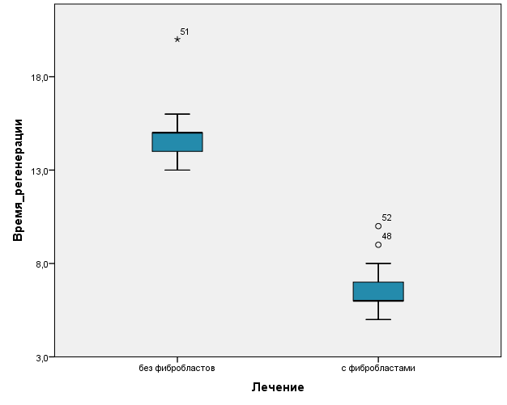
Для выявления более точных различий между применяемыми методами лечения мы использовали ANOVA с повторными измерениями. В результате анализа полученных данных были выявлены статистически значимые различия по времени заживления в зависимости от выбранного метода (p<0,001). Результаты представлены в табл. 7.
Таблица 7
Динамика заживления ран в зависимости от метода лечения
Метод лечения |  | Μ ± σ | N
День 1 | Без применения фибробластов | 398,46±18 | 26
 | С применением фибробластов | 410±23,5 | 26
 | Всего |  | 52
День 3 | Без применения фибробластов | 298,46±25,9 | 26
 | С применением фибробластов | 170±32,1 | 26
 | Всего |  | 52
День 6 | Без применения фибробластов | 207,69±33,5 | 26
 | С применением фибробластов | 11,15±17,96 | 26
 | Всего |  | 52

Благодаря полученным данным прослеживается динамика заживления ожоговых ран в течение недели.
Среднее время заживления глубоких ожогов при применении комбинированного метода лечения представлена на рис.2.

Рис. 2
Динамика заживления ран при применении различных методов лечения

Из рис. 2 следует, что наиболее эффективным методом в отношении скорости заживления ран является комбинированный метод лечения.

Следующим шагом была проверка зависимости скорости заживления ран при примененных методах от общего состояния больного. Для этого мы использовали интегральный показатель оценки тяжести ожоговой травмы – Индекс Франка.
В результате исследования в очередной раз была доказана обратная зависимость скорости заживления ожогов от общего состояния больного. (χ² = 7,263 p<0,05).
Результаты исследования представлены в табл.8

Таблица 8
Зависимость скорости заживления ран от общего состояния пациента
 | Индекс Франка | N | Средний ранг
Время регенерации | Относительно благоприятный прогноз | 16 | 18,53
 | Сомнительный прогноз | 34 | 29,51
 | Неблагоприятный | 2 | 39,00
 | Всего | 52

Для наглядности данные исследования были представлены в виде графика (Рис.3).
Рис.3
Зависимость скорости заживления ран от общего состояния больного

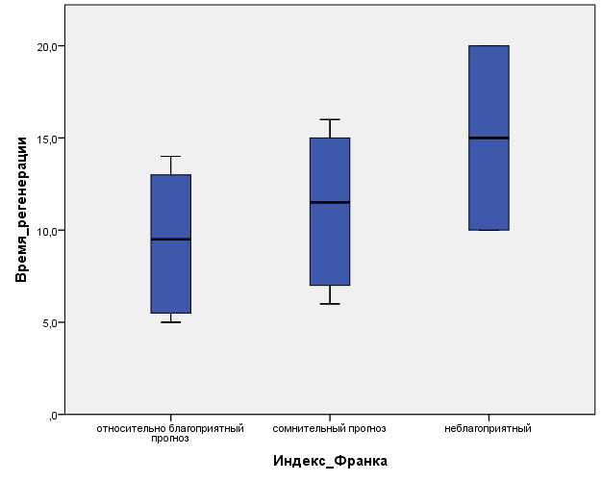

Итак, согласно полученным данным можно сделать вывод, что скорость заживления раны находится в прямой зависимости от общего состояния больного.

3.2 Оценка выраженности косметического эффекта в зависимости от выбранного метода лечения.

В 2009 году В.Л. Зорин и В.Р. Черкасов на базе НИИ канцерогенеза РОНЦ им. Н.Н. Блохина доказали эффективность фибробластов в лечении атрофичных рубцов и морщин. В результате их применения был получен длительный и выраженный эффект в течение двух лет. Через 6 месяцев после проведенного лечения пациентами опытной группы было отмечено уменьшение западения рубца и выравнивание его поверхности. В 71,4% испытуемых были удовлетворены полученными результатами [18].
При анализе работ, посвященных зависимости косметического эффекта, было выдвинуто предположение, что применение фибробластов в лечении глубоких ожогов IIIб-IV степени с применением аутодермопластики способствует образованию нормальной рубцовой ткани (отсутствие атрофичных и гипертрофированных рубцов).
Ниже представлена таблица, в которой указаны клинические признаки рубцовой ткани.[75].
Таблица 9
Таблица клинических признаков рубцовой ткани.
Признак рубца | Степень выраженности признака
плотность | плотный
 | умеренной плотности
 | с участками умеренной плотности
 | мягкий
высота рубца  (возвышение над уровнем кожи) | более 0,5 см.
 | до 0,5 см.
 | до 0,2 см.
 | не возвышается
цвет | красно-багровый
 | ярко-розовый
 | бледно-розовый
 | телесный, гипопигментированный, гиперпигментированный, депигментированный

Для описания косметического эффекта были выбраны несколько компонентов: пигментированнность, плотность, ширина и западение рубца.
Оценка показателей производилась по отдаленным результатам проведенного лечения.

3.2.1 Влияние использования фибробластов на пигментацию образующегося рубца.

Клинические проявления рубца, в частности пигментация, зависят в большинстве случаев от его площади, локализации и глубины деструктивного процесса. В норме рубцовая ткань созревает от 6-ти месяцев и более. В основном, молодые рубцы (до 6-ти месяцев) имеют ярко-розовую окраску, которая по истечению нескольких месяцев становится белого цвета или цвета нормальной кожи [76].
Для оценки пигментации рубцов было выделено три уровня накопления пигмента в рубцовой ткани: гипопигментация, норма и гиперпигментации.
Сравнивались применяемые методы и выраженность пигментации.
В результате применения критерия χ² Пирсона была выявлена связь двух оснований (метод лечения и пигментация рубца). Для решения проблемы множественных сравнений и дальнейшей конкретизации результатов был проведен анализ соотношения таблиц сопряженности 2х2 (где рассматривалась «норма» и «гиперпигментация + гипопигментация»).

Таблица 10
Взаимосвязь метода лечения и пигментации рубца
 |  |  | Пигментация рубца |  |  | Всего
 |  |  | Гиперпигментация | Норма | Гипопигментация
Метод лечения | Без применения фибробластов | Количество | 11 | 8 | 7 | 26
 |  | % | 42,3% | 30,8% | 26,9% | 100,0%
 | С применением фибробластов | Количество | 4 | 18 | 4 | 26
 |  | % | 15,4% | 69,2% | 15,4% | 100,0%
Всего |  | Количество | 15 | 26 | 11 | 52
 |  | % | 28,8% | 50,0% | 21,2% | 100,0%

В результате применения критерия χ² Пирсона (для таблиц 2х2) была выявлена статистически значимая связь между методом используемого лечения и уровнем пигментации (норма/гипер-гипо-пигментация) (χ² = 7,692; p<0,01).
При применении фибробластов совместно с аутодермопластикой повышается процент образования рубца с нормальной пигментацией и мало отличающегося от окружающих его тканей.
Соотношение пигментации рубца при применяемых методах представлена на рис.4.

Рис.4
Зависимость пигментации от выбранного метода лечения
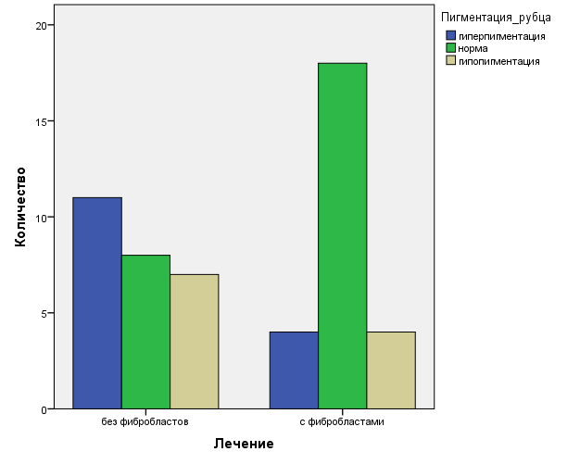
Выше представленный график наглядно демонстрирует различие степени пигментации в зависимости от примененного метода лечения. Отсюда следует вывод, что применение фибробластов способствует образованию более физиологичного рубца.

3.2.2 Влияние использования фибробластов на плотность рубца.

Для характеристики плотности рубца нами были выделены две подгруппы по консистенции: мягкий и плотный.
Оценка производилась мануальным методом для определения влияния фибробластов на формирование рубца.
Распределение является неравномерным. В результате применения критерия χ² Пирсона (для таблиц 2х2) была выявлена статистически значимая связь двух оснований (плотность рубца и метод лечения) (χ² = 7,738; р<0,01).
В результате были получены данные, которые указывают на то, что применение культивированных клеток способствует образованию рубца мягкой консистенции, что в свою очередь является физиологически наиболее приемлемым.
Результаты исследования представлены в табл.11
Таблица 11
Взаимосвязь плотности рубца от выбранного способа лечения
 |  |  | Плотность рубца |  | Всего
 |  |  | Плотный | Мягкий
Метод лечения | Без применения фибробластов | Количество | 19 | 7 | 26
 |  | % | 73,1% | 26,9% | 100,0%
 | С применением фибробластов | Количество | 9 | 17 | 26
 |  | % | 34,6% | 65,4% | 100,0%
Всего |  | Количество | 28 | 24 | 52
 |  | % | 53,8% | 46,2% | 100,0%

Для наглядности различий при применении двух методов лечения ниже представлен график (Рис.5).

Рис.5

Взаимосвязь плотности рубца от выбранного способа лечения
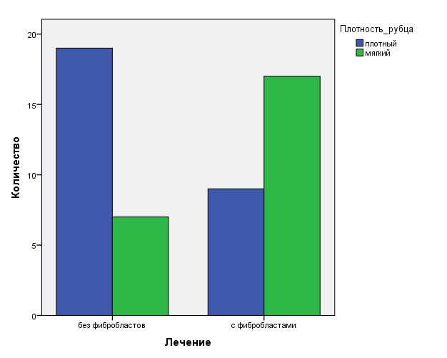

3.2.3. Влияние использования фибробластов на объем образования соединительной рубцовой ткани.

А. Е. Резникова в своей классификации выделяет 4 основных типа рубца[73]: атрофические, нормотрофические, гипертрофические и келоидные.
Данная классификация применима к рубцам малой и большой площади, многие из которых могут быть подвержены хирургической коррекции на ранних сроках [78, 79].
Учитывая проблематику лечения гипертрофических рубцов и типологию, представленную выше, нами было выдвинуто предположение, что использование фибробластов способствует образованию нормотрофичекого рубца. Для дальнейшего удобства нами было введено понятие «западение» рубца.
Распределение является неравномерным. В результате применения критерия χ² Пирсона статистически значимая связь не обнаружена. Для решения проблемы множественных сравнений и дальнейшей конкретизации результатов был проведен анализ соотношения таблиц сопряженности 2х2 (где рассматривалась «норма» и «выше + ниже уровня»). В результате не было обнаружено статистически значимой связи между западением рубца и примененным методом лечения. Это можно объяснить малым объемом выборки в исследовании.
Ниже представлена таблица распределения уровня рубца в зависимости от метода лечения. (табл.12)
Таблица 12
Влияние использования фибробластов на западение рубца
 |  |  | Западение рубца |  |  | Всего
 |  |  | Выше уровня | Норма | Ниже уровня
Лечение | Без применения фибробластов | Количество | 14 | 10 | 2 | 26
 |  | % | 53,8% | 38,5% | 7,7% | 100,0%
 | С применением фибробластов | Количество | 7 | 15 | 4 | 26
 |  | % | 26,9% | 57,7% | 15,4% | 100,0%
Всего |  | Количество | 21 | 25 | 6 | 52
 |  | % | 40,4% | 48,1% | 11,5% | 100,0%

Для наглядности результатов был построен график. На нем видны различия в уровне западения рубца в зависимости от метода, однако они не являются статистически значимыми (Рис.6).
Рис.6
Влияние использования фибробластов на западение рубца
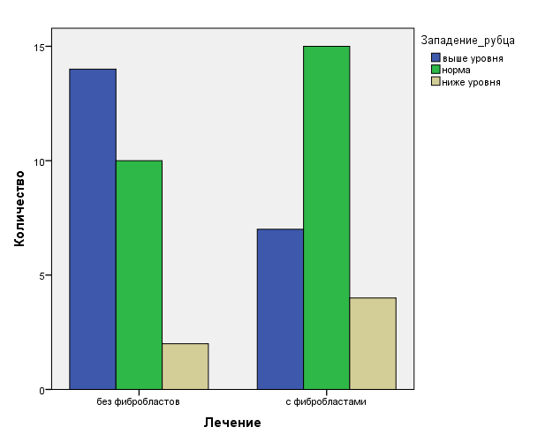

3.2.4. Влияние использования фибробластов на ширину рубца.

Раневой процесс, протекающий без осложнений в конечном итоге приводит к образованию нежного рубца с небольшим фиброзом, минимальным при раневой контракции. [80]
Нами было выдвинуто предположение, что использование фибробластов совместно с аутодермопластикой приведет к уменьшению размеров рубцов в перфорированных участках трансплантата. Мы изучали зависимость ширины рубца от примененного метода.
Так как распределение является неравномерным мы использовали непараметрический критерий χ² Пирсона (для таблиц 2х2). В результате анализа данных была выявлена статистически значимая связь двух оснований (ширина рубца и метод лечения) (χ² = 13,175; р<0,01).
Результаты исследования представлены в табл.13.

Таблица 13

Зависимость ширины рубца от примененного метода лечения

 |  |  | Ширина рубца |  | Всего
 |  |  | < 4 мм | > 4 мм
Метод лечения | Без применения фибробластов | Количество | 5 | 21 | 26
 |  | % | 19,2% | 80,8% | 100,0%
 | С применением фибробластов | Количество | 18 | 8 | 26
 |  | % | 69,2% | 30,8% | 100,0%
Всего |  | Количество | 23 | 29 | 52
 |  | % | 44,2% | 55,8% | 100,0%
Для наглядности результатов был построен график. На нем видны различия ширины рубца в зависимости от метода лечения. Применение фибробластов способствует формированию рубцов меньше 4 мм, в то время как без их использования ширина рубца больше 4 мм (80,8%) (Рис.7).

Рис.7
Влияние использования фибробластов на ширину рубца
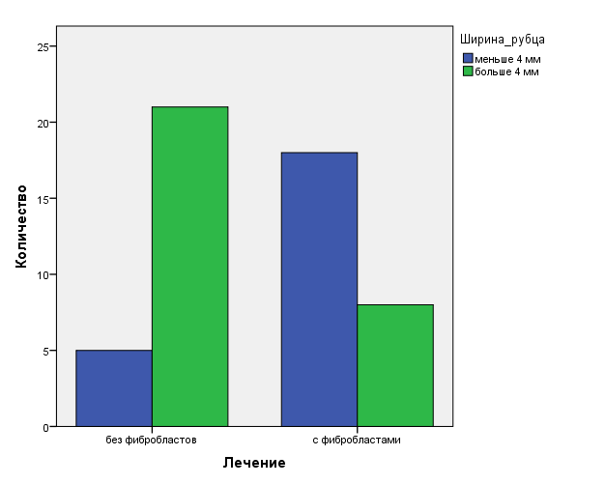

Таким образом обобщая полученные результаты исследования можно сделать два основных вывода:
1. Использование фибробластов в сочетании с аутодермопластикой способствует ускорению заживления ран по сравнению с традиционной трансплантацией кожи.
2. Данный метод оказывает влияние на косметический эффект в отдаленном периоде.

Заключение.
Актуальность исследования обусловлена тем, что до сих пор, одной из основных проблем медицины, остается ожоговый травматизм. Несмотря на множество проведенных исследований и полученных результатов смертность от данного вида травмы остается на высоком уровне. Учитывая сложившуюся ситуацию в мире активно разрабатываются новые методы лечения ожоговых ран.
Главной проблемой в данном направлении является недостаток или полное отсутствие материала для закрытия обширных глубоких ожогов.
В связи с этим проведено множество исследований, которые подтверждают успешное замещение недостающих донорских тканей пластами культивируемых клеток. Одним из таких методов выступает использование выращенных in vitro фибробластов, которые оказывают противовоспалительное действие в ране параллельно стимулируя предлежащие ткани.
Учитывая данный факт, целью нашего исследования являлась оценка эффективности применения фибробластов с аутодермопластикой в лечении глубоких ожогов. Для достижения данной цели был выдвинут ряд задач.
В ходе нашей работы был проведен теоретический анализ проблемы. Применение фибробластов определено, как одно из перспективных направлений лечения лиц с глубокими ожогами. Полученные в ходе исследования результаты позволили нам определить дальнейшие пути исследования данного метода.
Нами была произведена оценка отдаленных результатов лечения глубоких ожогов с применением фибробластов и проведен сравнительный анализ с традиционной аутодермопластикой. В результате исследования данный метод показал значительные преимущества перед традиционными методами лечения глубоких ожогов.

Выводы.
- Комбинированный метод трансплантации культивированных фибробластов в сочетании с аутодермопластикой на глубокие ожоги IIIб-IV степеней сокращает сроки заживления ран по сравнению с обычной аутодермопластикой в среднем на 6 дней.
- Трансплантируемые фибробласты способствуют образованию рубца нормальной пигментации, по сравнению с традиционной аутодермопластикой, где рубец в большинстве случаев либо гиперпигментирован либо гипопигментирован по отношению к окружающим тканям (р<0,01).
- Применение фибробластов обеспечивает формирование более мягкого и узкого рубца по сравнению с контролем.
- В результате анализа полученных данных не было выявлено статистически значимого влияния применения фибробластов на западение рубца, возможно это связано с малой выборкой, что требует дальнейших исследований.
- Применение данного метода оказывает выраженное влияние на косметический эффект в целом, который включает в себя пигментацию, толщину и плотность, что достоверно указывает на их эффективность в данном критерии.

Список литературы
- Алексеев А.А., Тюрников Ю.И. Анализ основных статистических показателеи работы Россииских ожоговых стационаров за 2009–2012 годы // IV съезд комбустиологов России: сб. науч. тр. – М., 2013. – С. 5-8.
- Применение культивированных аллофибробластов в комбустиологии: пособие для врачей./ Санкт-петербургский НИИ скорой помощи им. Джанелидзе. СПб, 2014г. 28с.
- Парамонов, Б.А. Ожоги: рук. для врачей / Б.А. Парамонов, Я.О. Порембский, В.Г. Яблонский. - СПб.: СпецЛит, 2005: - 480 с.
- Перспективы применения фармакологически модифицированных аллогенных эмбриональных фибробластов в лечении ран / Ю.Е. Бурда, С.Н. Нестеренко, И.Ю. Леонова и» др. // Сб. науч. тр. междунар. конф. «Актуальные проблемы термической травмы», посвящ. 70-летию НИИ скорой помощи им. И.И. Джанелидзе и 55-летию ожогового центра (Санкт-Петербург, 27-29 июня 2002г.). - СПб., 2002. - С. 254-255.
- Jones, I. A guide to biological skin substitutes / I. Jones, L. Currie, R. Martin// Br. J Plast. Surg. - 2002. - Vol.55, N3. - P. 185-193.
- New Topical Agents for Treatment of Partial-thickness Burns in Children: A Review of Published Outcome Studies / W. .Dorsett-Martin, B. Persons, A. Wysocki, W. Lineaweaver // Wounds. - 2008. - Vol.20, N11. - P. 123-127.
- Саркисов Д. С., Туманов В.П. Глущенко Е.В. и др. Использование культивированных фибробластов при лечении обожженных //Бюл. эксперим. биологии и медицины. 1990. -№3. - С. 400-402.
- Саркисов Д.С., Глущенко Е.В., Туманов В.П. и др. Аллотрансплантация культивированных фибробластов на незаживающие раны после аутодермопластики //Бюл. эксперим. биологии и медицины. -1991 -N5. С .542-544.
- Саркисов Д.С., Алексеев А.А., Глущенко Е.В. и др. Теоретические и практические аспекты использования культивированных фибробластов при восстановлении целостности кожных покровов //Вест. РАМН. -1994. -N 6. С.6-11.
- Серов В.В., Шехтер А.В. Соединительная ткань (Функциональная морфология и общая патология). – М. : Медицина, 1981. – 312 с.
- Алексеев А.А. Комбинированная аутодермопластика с трансплантацией культивированных фибробластов при обширных глубоких ожогах: клинические результаты и перспективы / А.А. Алексеев, А.Ю. Яшин // Междунар. симп. «Новые методы лечения ожогов с использованием культивированных клеток кожи» (г. Тула, 30-31 мая 1996 г.). - Тула, 1996. -С. 1-3.
- Будкевич, Л.И. Современные методы хирургического лечения детей с тяжёлой термической травмой: дис. д-ра мед. наук / Л.И. Будкевич. — М., 1998.-244с.
- Viability and function of autologous and allogeneic fibroblasts seeded in dermal substitutes after implantation / N. Morimoto, Y. Saso, K. Tomihata et al. // J. Surg. Res. - 2005. - Vol. 125. - P. 56-67.
- New Topical Agents for Treatment of Partial-thickness Burns in Children: A Review of Published Outcome Studies / W. .Dorsett-Martin, B. Persons, A. Wysocki, W. Lineaweaver // Wounds. - 2008. - Vol.20, N11. - P. 123-127.
- Кузин, М.И. Ожоговая болезнь / М.И. Кузин, В.К. Сологуб, В.В. Юденич. -М., 1982.-159 с.
- Frank, G. Der «prognosis Cher Index» - bei Verbren- nung sverletz nungen zur genaueren Kennzeich nungen ihres Schweregrades und eines ver lass licheren Statistischen Auswertbarkeit /G.Frank//Zbl.Chir.-1960.-N6.-S.272-277.
- Герасимова, Л.И. Термические и радиационные ожоги: рук. для врачей / Л.И. Герасимова, Г.И. Назаренко. - М., 2005. - 384 с.
- Булынин, В. И. Лечение ран / В. И. Булынин, А. А. Глухов, И. П. Мошуров. - Воронеж: Изд-во Воронеж, гос. ун-та, 1998. - 248 с.
- Использование лиофилизированных ксенодермотрансплантатов (ЛКДТ) в ожоговых отделениях Украины / В.В. Бигуняк, Н.Е. Повстяной, В.М. Таран и др. //Актуальные проблемы термической травмы: материалы междунар. конф., посвящ. 70-летию НИИ скорой помощи им. И.И. Джанелидзе и 55-летию ожогового центра (г. Санкт-Петербург, 27-29 июня 2002 г.). - СПб., 2002. - С. 248-249.
- Применение биологической повязки "Ксенодерм" при лечении: ожоговых ран / А.А. Алексеев, Ю.И. Тюрников; С В . Попов, А.Э: Бобровников // Комбустиология; -2007. - No32-33. [электронный ресурс]>// www.burn.ru
- Porcine acellular dermal matrix in the treatment of deep partial-thickness burns in human / X.S. Feng, J.J. Tan, S.B. Ruan et al. // Di Yi Jun Yi Da Xue Xue Bao. - 2002. - Vol. 22, N9': - P. 844-848
- Rheinwald, J.G. Serial cultivation' of strains^ of human epidermal keratinocytes: the formation^ of keratinizing* colonies from single cells. / JIG. Rheinwald, ШGreen // Cell! - 1975. - V ol. 6. - P . 33 Г-334.
- Burke, J.F. Successful use of a physiologically acceptable artificial send the treatment of extensive burn injury / J.F. Burke. T.V. Yannas //Am: Surg. - 1981.-V ol.194.-P . 413-428.
- Grafting of burns with cultured epithelium prepared from autologous epidermal cells / N. E. O'Connor, J.B. Mulliken, S. Banks-Schlegel et al. // Lancet. - 1981.-Nl.-P . 75.
- Living tissue formed in vitro and accepted as a skin-equivalent tissue of full thickness /E.Bell,H.P.
- Клеточная трансплантация подавляет воспалительную реакцию и стимулирует репаративные процессы в ожоговой ране / М.Ф. Расулов, В.Т. Василенко, В.А. Зайденов, Н.А. Онищенко // Бюл. эксперим. биологии и медицины. -2006. -No142, Т.1. - С . 112-115.'
- Cultured human epithelium: human umbilical cord; bloodstream cells differentiate into keratinocytes under in vitro conditions / Е.Р. Kamolz; A. Kolbus, Ni Wickefcall // Burns. - 2006;- V olB2; N1. - El. 16
- Fu, X. Mesenchymal stem cells and skin wound repair and regeneration: possibilities and questions / X. Fu, H. Li // Cell Tissue Res. - 2009. - V ol.335, N2.-P . 317-321.
- Wound therapy by marrow mesenchymal cell transplantation / T. Yoshikawa, H. Mitsuno, Ii Nonaka et al. // Plast. Reconstr. Surg. - 2008. - Vol.121, N3. - P. 860-877.
- Пластическое восстановление кожных покровов с использованием культивированных аллофибробластов / В.Д, Федоров, Д.С. Саркисов; А.А. Алексеев и др. //Анналы хирургии. — 1996. - No 4 . - G. 16:
- Rapid healing of venous ulcers and lack of clinical rejection with an allogeneic cultured human skim equivalent / V. Falanga, D. Margolis, O. Alvarez et al.; Human Skin Equivalent Investigators Group // Arch. Dermatol. - 1998. - Vol 134. - P . 293,-300;
- Гаврилюк, Б.К. Культура клеток и реконструкция ткани (на примере кожи) / Б.К. Гаврилюк, Ю.А. Рочев, Т.И. Николаева. - Пущино, 1988. - С. 22.
- Жизнеспособность кожных и эпидермально-клеточных трансплантатов: современное состояние и перспективы развития проблемы / СВ. Смир нов, И.В. Киселев, А.П. Заиконникова и др. // II Междунар. симп. «Новые методы лечения ожогов с использованием культивированных клеток кожи» (г. г. Саратов, май 1998 г.). - Саратов: Изд-во Саратов, гос. ун-та, 1998.-С 37.
- Малахов, С.Ф. Аутотрансплантация выращенных вне организма керотиноцитов с целью лечения обширных ожогов / С.Ф. Малахов, В.В. Терских, Е.А. Баутин // Вестн. хирургии. - 1993. - No3. - С. 59-61.
- Местное медикаментозное лечение гнойных ран: метод, рекомендации / / М.И. Кузин, Б.М. Костюченок, И.М. Перцев и др. - М., 1985. - С. 16.
- Туманов, ВТГ. Пластика ожоговых ран с помощью культивированного эпителия / В;П. Туманов, А.А. Пальцин; Д.С. Саркисов //ActaChirPlast. - 1989:- V ol.31. - P . 14-20.
- Cultured Sub confluent Keratinocytes on Wound Polymer Dressings: in the Treatment of Burns and: Chronic:/ A.G; Tay Pi. T. Thang, P. See entails Wounds.- 2000; - Vol.12, N5:- P. 125-128:
- Inhibition of dermal fibrosis in self-assembled skin equivalents by undifferentiated keratinocytes / X. Wang, Y. Liu, Z. Deng et al. // J. Dermatol. Sci.-2009.-Vol.53, N2.-P. 103-111.
- Веll E. Production of a tissue-like structure by contraction of collagen lattices by human fibroblasts of different proliferative potential in vitro I.E. Bell, B. Ivarsson, С. Merrill //Proc. Nati. Acad: Sci USA. - 1979. - Vol. 76, N 3. - P. 1274-1278.
- Demling, R.H: Closure of Partial-Thickness Facial Burns With a Bioactive Skin Substitute in the: Major Burn Population Decreases the Cost of Care and Improves Outcome / R.H. Demling, L. DeSanti // Wounds. - 2002. - Vol.14, N6.-P. 123-125.
- Green, H. Cyclic AMP in relation to proliferation of the epidermal cell: a new vies /H.Green//Cell.- 1978.-Vol.15.-P.801-811.
- Green, H. Growth and cultured human epidermal cells into multiple epithelia suitable for grafting / H.Green, O. Kehinde, J. Thoomas // Proc. Nat. Acad. Science.- 1979.-Vol.76.-P.5665-5668.
- Human Cell Culture Protocols. - 3rd ed. / ed. G.E. Jones. - Totowa: Humana Press, 1996.-545 p.
- Опыт применения культуры фибробластов при лечении обожженных / Д.С. Саркисов, Е.В. Глущенко, Е.П. Туманов и др. // Воен.-мед.журн. - 1991.-No10.-С. 62-63.
- Применение культивированных фибробластов при ожогах кожи / В.Д. Федоров, Д.С Саркисов, А.А. Алексеев и др: // Врач. – 1993. - No11 С 26-28.
- Пятнадцатилетний опыт использования культивированных фибробластов для лечения тяжелообожженных / Д.С. Саркисов, А.А. Алексеев, В.П. Туманов и др. // Новые методы лечения ожогов с использованием культивированных аллофибробластов: междунар. симп. - Саратов, 1998. - С. 31.
- Bone marrow stromal cells, preadipocytes and dermal fibroblasts promote epidermal regeneration in their distinctive fashions / S. Aoki, S: Toda, T. Ando et al: II Mol. Biol. Cell. - 2004. - V ol. 15. - P .4647-4657.
- Mesenchymal-epithelial interactions in the skin: aiming for site-specific tissue regeneration / Y.Y amaguchi, V .J. Hearing, I: Satoshi et al. // J. Dermatol. Sci. - 2005.-No40.-P 1-9.
- Wong, T. The Role of Fibroblasts in Tissue Engineering and Regeneration/ T. Wong, J.A. McGrath H. Navsaria // The British Journal of Dermatology. - 2007.-V obl56,,N6;-P: 1149-1155:
- Allogeneic fibroblasts in dermal substitutes induce in flammation and scar formation/ E.N. Lamme, R.T. van Eeeuwen, JiR. Mekkesetali // Wound Repair Regen; - 2002. - Vol: 10, - Р 152-160.
- Effect of fibroblasts on epidermal regeneration / A . El-Ghalbzouri, S. Gibbs, E. Lamme et al. // Br. J Dermatol. - 2002. - Vol. 147. - P. 230-243.
- van Winterswijk, P.J. Tissue Engineering and Wound Healing: An Overview of the Past, Present, and Future / P.J. van Winterswijk,, E. Nout // Wounds. - , 2007. - Vol. 19, N10. - P. 277-284.
- Donaldson, D.J: Keratinocyte migration and extracellular matrix / D.J. Donaldson, J.T. Mahan // The Invest. Dermat. - 1988. - Vol.90, N5. - P. 623-628
- Алексеев, А.А. Комбинированная аутодермопластика с трансплантацией культивированных фибробластов при обширных глубоких ожогах: клинические результаты и перспективы / А.А. Алексеев, А.Ю. Яшин // Междунар. симп. «Новые методы лечения ожогов с использованием культивированных клеток кожи» (г. Тула, 30-31 мая 1996 г.). - Тула, 1996. -С. 1-3.
- Глушенко, Е.В. Восстановление кожных покровов у обожженных с помощью культивированных фибробластов человека: автореф. дис. д- ра мед. наук: 14.00.27 / Е.В. Глущенко; НИИ хирургии им. А.В. Вишневского. - М:, 1994. - 38 с.
- Клинико-гистологические результаты кожной аутопластики традиционными методами и с использованием клеточной культуры фибробластов / Е.Н. Матчин, В.П. Потапов, В.А. Огольцова, Ю.Н. Кузько // Новые методы, лечения ожогов с использованием культивированных аллофибробластов: междунар. симп. - Саратов, 1998. — С. 25.
- Матчин, Е.Н. Клинико-морфологическая оценка результатов комбинированной аутодермопластики с трансплантацией культивированных аллофибробластов у обожженных / Е.Н. Матчин, В.П. Потапов, А.А. Алексеев // Комбустиология. - 2000. - No2 [электронный ресурс] // www.burn.ru
- Современные методы хирургического лечения ожогов с использованием культивированных аллофибробластов: учеб.-метод. пособие / А.А. Алексеев, М.Г. Крутиков, СВ. Попов и др. - М:, 2007- 28 с.
- Рахаев, A.M. Лечение пограничных ожогов и донорских ран с применением культивированных аллофибробластов: автореф. дис. ... канд. мед. наук: 14.00.27 / A.M. Рахаев; НИИ хирургии им. А.В.Вишневского. - М., 2000. - 18 с.
- Бурда, Ю.Е. Клинико-иммунологическое обоснование противовоспалительного действия аллогенных эмбриональных фибробластов при трансплантации: автореф. дис. канд. мед. наук: 14.00.36 / Ю.Е. Бурда; КГМУ. - Курск, 2003. - 22 с.
- Пат. 2222317 Российская Федерация; МКИ7 О04, Н1/45. Вещество, обладающее противовоспалительной, иммуномодулирующей и ранозаживляющей активностью / Бурда Ю.Е., Шевченко СМ., Конопля А.И: и др. - No 2045239765/08; заявл. 10.06.07; опубл. 13.08.2009. - 4 с.
- Подавление эмбриональными фибробластами продукции фактора некроза опухолей мононуклеарами периферической крови in vitro. / Ю.Е. Бурда, С.Н. Нестеренко, С М . Шевченко и др. // Мед. иммунология. - 2000. - No2.-С. 124.
- Туманов, В.П.: Морфологический анализ клеточного состава ожоговой раны при трансплантации культивированных аллофибробластов / В.П.Туманов // Междунар. симп: «Новые методы лечения ожогов с использованием культивированных клеток кожи» (г. Саратов, май 1998 г.);, - Саратов: Изд-во Саратов, гос. ун-т -1998. - С. 40-42:
- Locatelli, F. Mesenchymal stromal cells, from indifferent spectators to principal actors. Are we going to witness a revolution in the scenario of allograft and immune-mediated disorders / F. Locatelli, R. Maccario, F.I. Frassoni // Haematologica. - 2007. - Vol92, N7. - P. 8
- Mesenchymal Stem Cells Enhance Wound Healing Through Differentiation and Angiogenesis / Y. Wu, L. Chen, P.G. Scott, E.E. Tredget // Stem-Cells. - 2007. - Vol.25', N 10. - P. 2648-2659.
- Феномен остеогенной и адипогенной дифференцировки взрослых фибробластов здоровой лёгочной ткани взрослого человека in vitro. СМ. Шевченко, В.П. Бондарев, Ю:Е. Бурда и др // Ежегод. Всерос: и междунар. науч. конф. «Стволовые клетки и перспектива их использования в здравоохранении»: тез. докл. (г. Москва, 24-25 мая 2006г.):-М;: Изд-воРГМУ, 2006.-С. 30-32.
- Haniffa, M. A. Adult Human Fibroblasts Are Potent Immunoregulatory Cells and Functionally Equivalent to Mesenchymal Stem Cells / M. A. Haniffa // The JournalofImmunology.-2007.-Vol. 179.-P. 1595-1604.
- Маянский, Д.Н. Хроническое воспаление / Д.Н. Маянский. - М.: Медицина, 1991.-272 с.
- Effect of fibroblasts on epidermal regeneration / A . El-Ghalbzouri, S. Gibbs, E. Lamme et al. // Br. J Dermatol. - 2002. - Vol. 147. - P. 230-243.
- Kubo, K. A study of cytokines released from fibroblasts in culture ddermaL substitute / K. Kubo, Y. Kuroyanagi // Artif Organs. - 2005. - Vol. 29. - P. 845-849.
- Mass-Szabowski, N. Keratinocyte growth regulation in fibroblast cocultures via a double paracrine mechanism / N. Mass-Szabowski, A. Shimotoyodome, N.E. Fusenig // J Cell Sci. - 1999i - Vol. 112. - P. 1843-1853.
- The role of allogenic fibroblasts in an acute wound healing model / R.D. Price, V. Das-Gupta, P.A. Harris et al. // Plast. Reconstr. Surg. - 2004. - Vol. 113.-P . 1719-1729.
- Viability and function of autologous and allogeneic fibroblasts seeded in dermal substitutes after implantation / N. Morimoto, Y. Saso, K. Tomihata et al. J. Surg. Res. - 2005. - Vol. 125. - P. 56-67.
- Результаты применения тканевых и клеточных технологий при первичном хирургическом лечении наиболее тяжелопостарадавших от взрывной шахтной травмы/ Фисталь Э.Я. Попандопуло А.Г., Солошенко В.В., Фисталь Н.Н., Буше В.В. – Институт неотложной и восстановительной хирургии им. В.К. Гусака Министерства здравоохранения ДНР, 2016. – Т.4, №3 – С. 355-363.
- Дермальные фибробласты для лечения дефектов кожи/ В.Л. Зорин, А.И. Зорина, О.С. Петракова, В.Р. Черкасов // Клеточная трансплантология и тканевая инженерия. – 2009. – Т. 4, No 4. – С. 26-40.
- Метод неинвазивной оценки типа рубцовой ткани у детей с последствиями ожоговой травмы / Шурова Л.В., Бурков И.В., Федорова В.Н., Соболева И.В.// Российский научно-практический журнал «Скорая медицинская помощь», СПб – 2006г. – с. 217-218.
- Резникова А. Е. Клинико-морфологические особенности лечения и профилактики рубцов лица и шеи у детей / А. В. Резникова. - Авто- реф. дис. ... канд. мед. наук. – М. , 1999. – 28 с.
- Белоусов А. Е. Рубцы и их коррекция / Е. В. Бе- лоусов. – СПб: Командор-SPB, 2005. – 128 с.
- Казарезов М.В. Пластическая хирургия / М.В. Казарезов, А.М. Королева, А. В. Домников //. – Новосибирск: Изд-во «Лонц», 2009.–380 с.
- Справочник хирурга. Раны и раневая инфекция / Ю.К. Абаев. — Ростов н/Д: Феникс, 2006. — 427 с.

Приложение 1
Результаты лечения при применении фибробластов совместно с аутодермопластикой с учетом срока эпителизации ран.
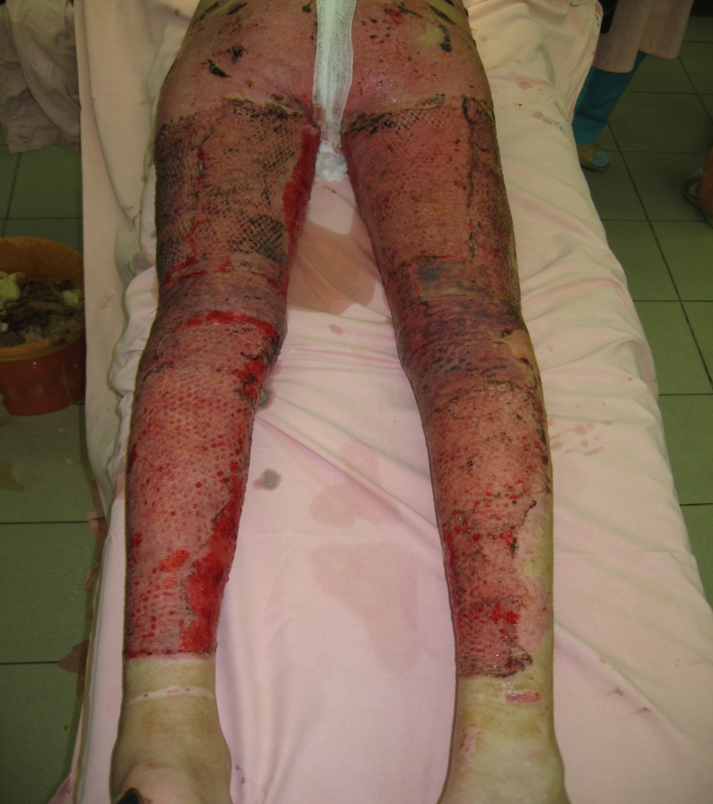
Фиксация геля с аллофибробластами сетчатыми повязками в зонах аутотрансплантации
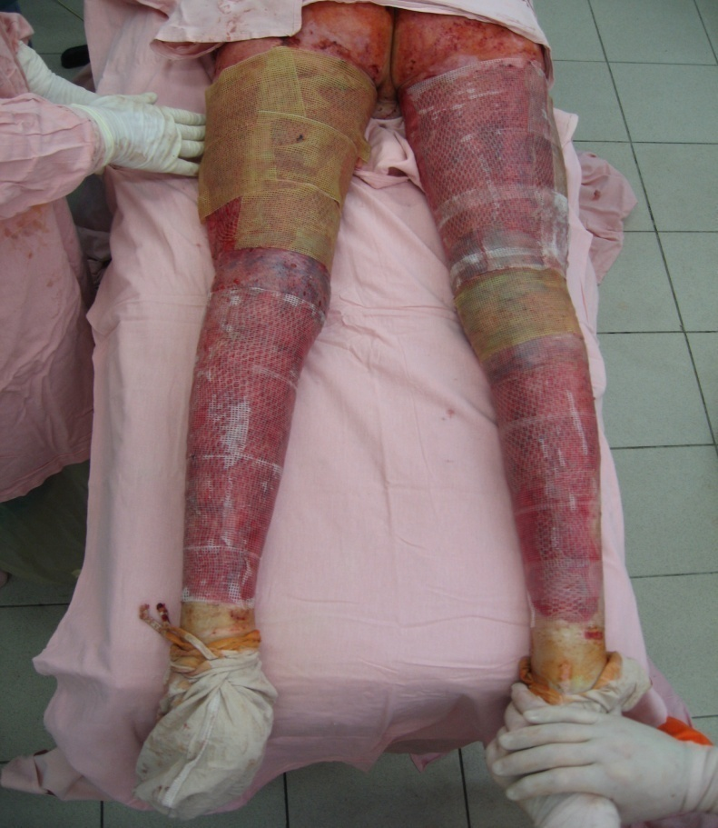
Через 4 суток после операции. Отсутствие отека и отделяемого.Частичнаяэпителизация зон перфорации аутотрансплатата.

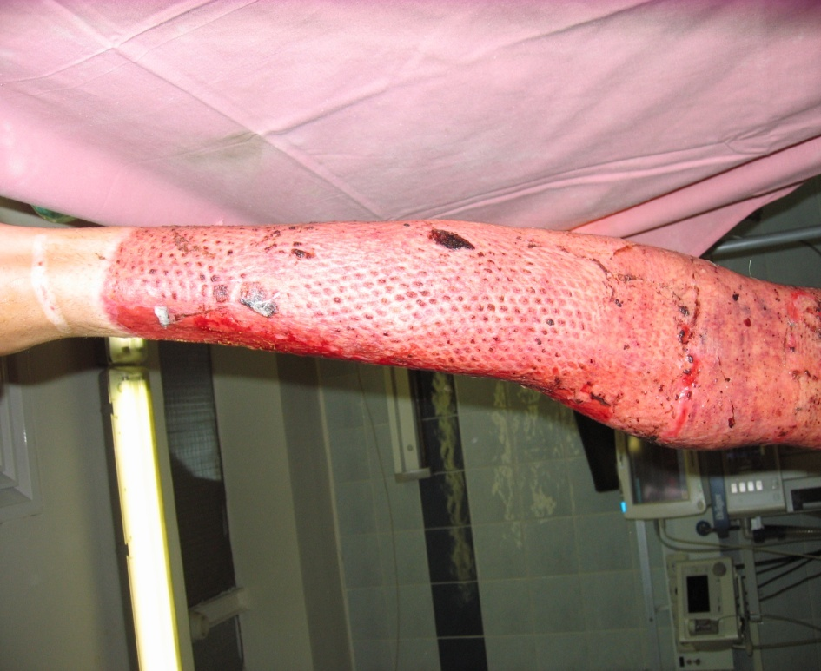
Полная эпителизация зон перфорации аутотрансплатата.
Через 6 суток после операции

